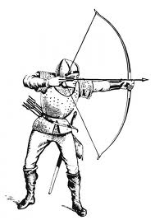

Ifjúsági klub

Az érdeklődők megismerkedhetnek az íjászattal

Időpont:
2018. szeptember 29. szombat 14:00 - 16:00

Helyszín:
5641 Tarhos Petőfi u. 29., a polgármesteri hivatal udvara
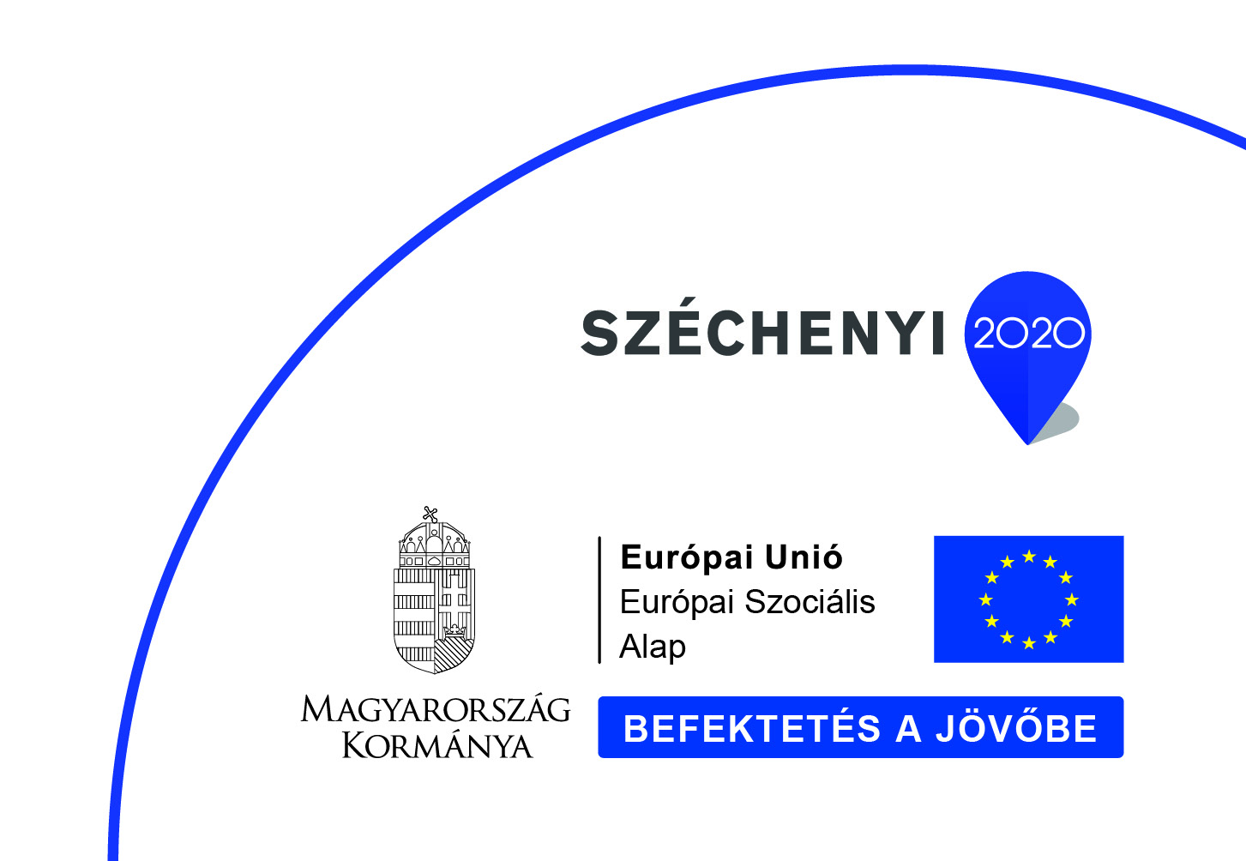

A klubfoglalkozás az EFOP 1.5.3-16-2017-00026

azonosítószámú projekt keretében valósul meg.

